**BRIGADAS MÉDICO ASISTENCIALES**

|  |  |
| --- | --- |
| **TOTAL DE CONSULTAS EN BRIGADAS:1,311** | |
| **COLONIAS VISITADAS** | **CONSULTAS** |
| VAQUERIAS 1 de Diciembre 2015 | 94 |
| VILLAS DE SAN JUAN 8 de Diciembre 2015 | 114 |
| ARBOLEDAS DE LOS NARANJOS 10 de Diciembre 2015 | 90 |
| HEROE DE NACOZARI 15 de Diciembre 2015 | 80 |
| MONTEVERDE 17 de Diciembre 2015 | 97 |
| VISTAS DEL RIO 7 de Enero 2016 | 77 |
| VALLE REAL 12 de Enero 2016 | 103 |

La Secretaría como cabeza del sector salud, al ser una institución de vanguardia en la equidad, calidad y oportunidad de los serviciostambién ofrece consulta médica en sus instalaciones con entrega de medicamento básico.

|  |  |
| --- | --- |
| **SECRETARÍA DE SALUD** | |
| Total de Consultas | 87 |
| Medicamento Entregado | 348 |

**CONSULTAS DENTALES Y ASESORÍA NUTRICIONAL**

Se brindaron las actividades del programa de Brigadas medico asistenciales a las colonias Vaquerias, Villas de San Juan, Arboledas de los Naranjos, Héroes de Nacozari y Monteverde respectivamente.

|  |  |
| --- | --- |
| Totales Diciembre 2015 | |
| Consultas Odontológicas | **183** |
| Entrega de Pasta | **0** |
| Entrega de Cepillo | **183** |
| Aplicaciones de Fluoruro | **134** |
| Asesoria y Valoración Nutricional | **4** |
| Entrega de Cartillas | **134** |

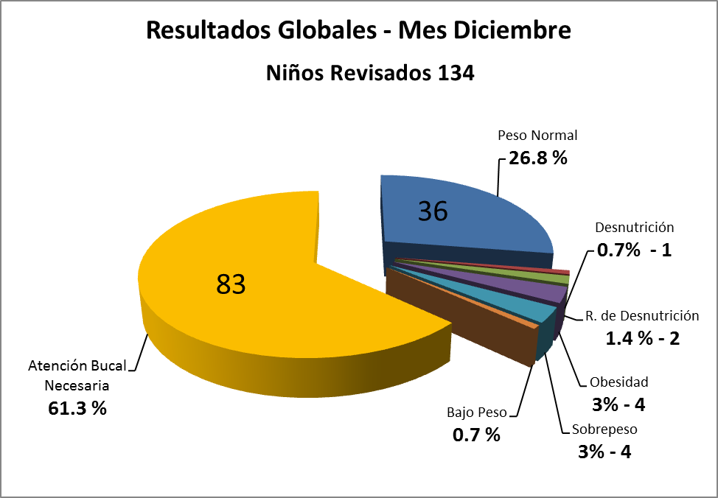

**CONTROL CANINO**

En el mes de Diciembre, entre los día 1º y 28º, de Diciembre del 2015 se recibieron y revisaron 157 reportes ciudadanos, siendo atendidos en el 100% de los casos, recibiendo 1 reporte de can agresor, y que con lo recolectado en la vía pública, se tuvo un total de 228 canes capturados, mismos que fueron derivados al Centro Antirrábico de Guadalupe, N.L

|  |  |  |  |  |
| --- | --- | --- | --- | --- |
| **No. de Reportes** | **Canes Agresores** | **Canes Recogidos** | **Reportes no atendidos** | **Meta ( obj. x mes )** |
| **157** | **1** | **228** | **0** | **400** |

**PROGRAMA PROMOCIÓN DE LA SALUD- ABATIZACIÓN**

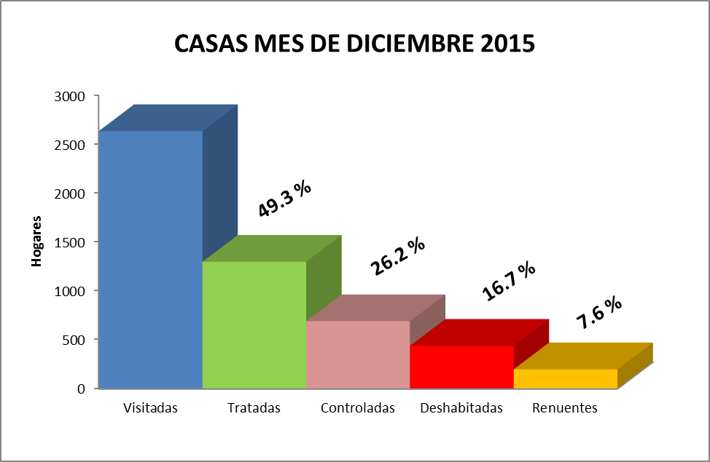

En cuanto a los depósitos se revisaron 7,517 de los cuales se abatizaron 1,523

se eliminaron 1,966 se controlaron 1,974 y no fueron tratados 2,504, empleándose un total de 1,289 dosis de abate.

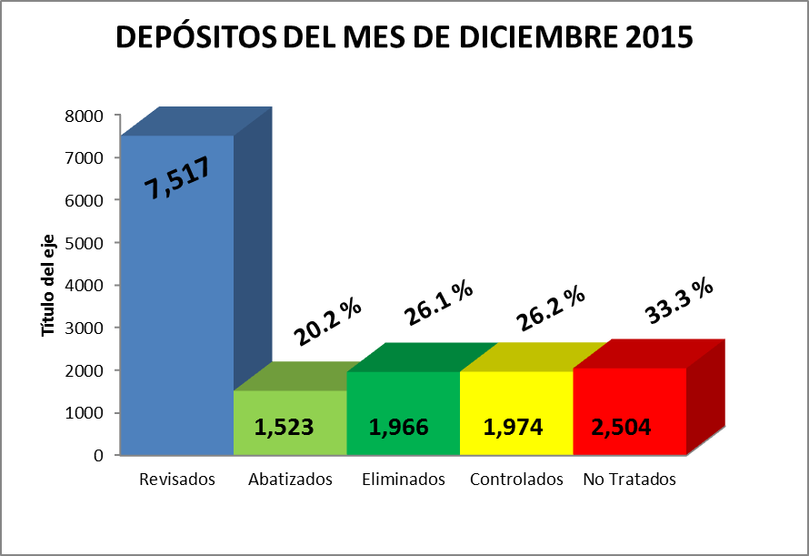

COLONIAS VISITADAS EN ABATIZACIÓN



**FUMIGANDO TÚ PRIMARIA**

PETICIONES POR OFICIO (PLANTELESESCOLARES)

